類別: 程式設計

題目: 複製repository

副標題: 〈GitHub：文字工作者的社交平台〉第二回

內容

這回要來談談如何將一個repository進行複製。會想要複製一個repository大概有兩個情況：

1. 將別人的repository複製到自己這邊，然後以此為基礎去做開發。
2. 想要將在雲端(網路)上的repository複製到自己的電腦裡，然後在不需要網路的環境下進行修改。

如果是從複製的repository目的地來看的話(複製的repository要放在哪裡)，又可以分成兩種情況：

1. 放在雲端(GitHub平台)
2. 放在自己的電腦

根據複製的repository要放的地方的不同，會需要用不同的方式，以下就來做個簡單的介紹～

**放在雲端(GitHub平台)**

這個非常的簡單。首先要點開目標的repository。假設想要複製的repository是這個：<a>octocat/Spoon-Knife</a> (這是個demo用的repository)。點開之後會看到這個畫面：

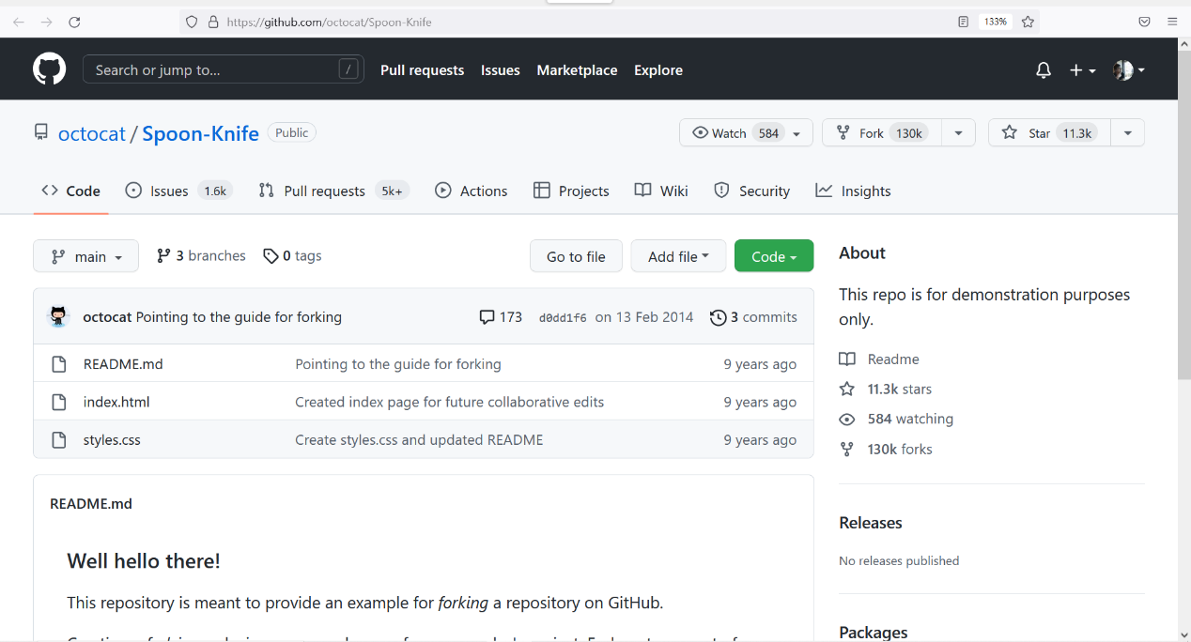

接著點畫面右上部分的Fork，來到這個畫面：

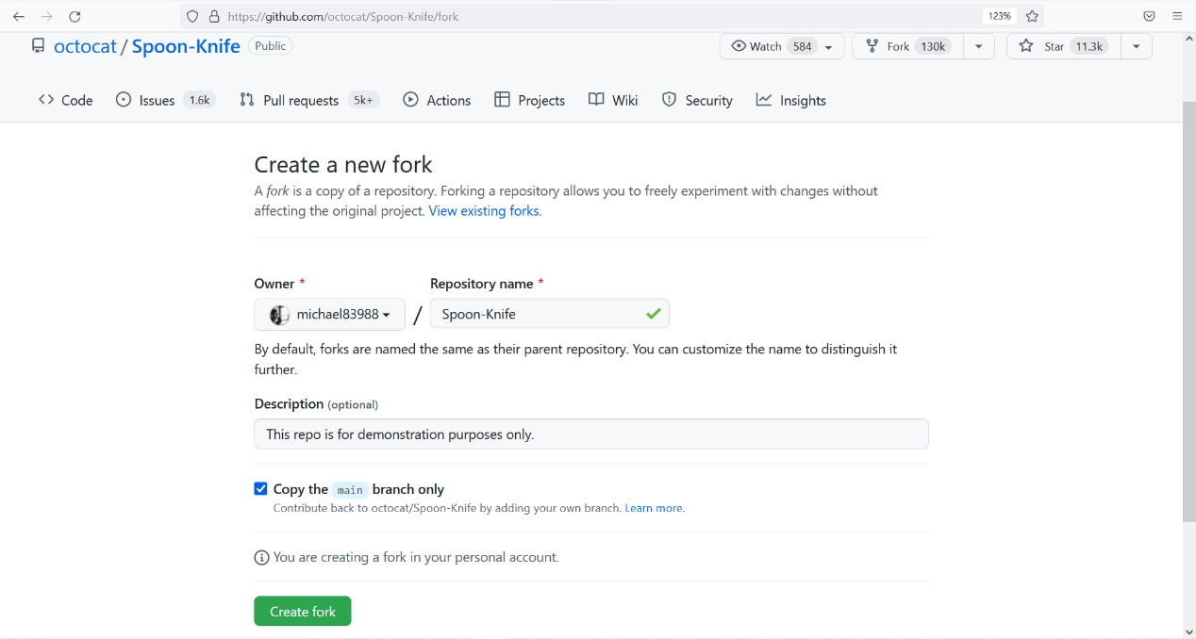

Owner、Repository name還有Description都可以自己選擇/自訂，這裡就用預設的就好。都好了之後就按下綠色按鈕”Create fork”。完成之後就會長這樣：

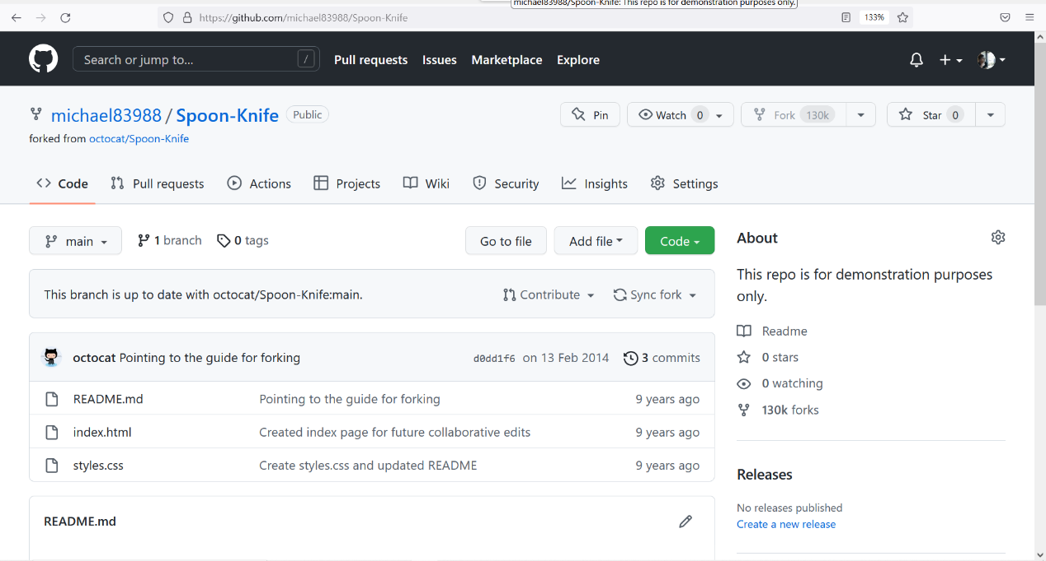

可以發現左上角已經變成michael83988/Spoon-Knife了！表示這個repository已經成功複製到自己的github中囉！再來就可以參考<a>前一回</a>的教學來使用這個repository了～

**放在自己的電腦**

這個稍微複雜一點，需要寫一些指令。不過也不用擔心，只會用到幾個指令而已(❁´◡`❁)

首先呢，最重要的是要先下載Git。到以下的網站，選擇適合自己電腦的版本下載。

<https://git-scm.com/downloads>

通通都好了之後，需要打開Git Bash(Git相關的指令要在這裡輸入)，畫面大概長這樣：

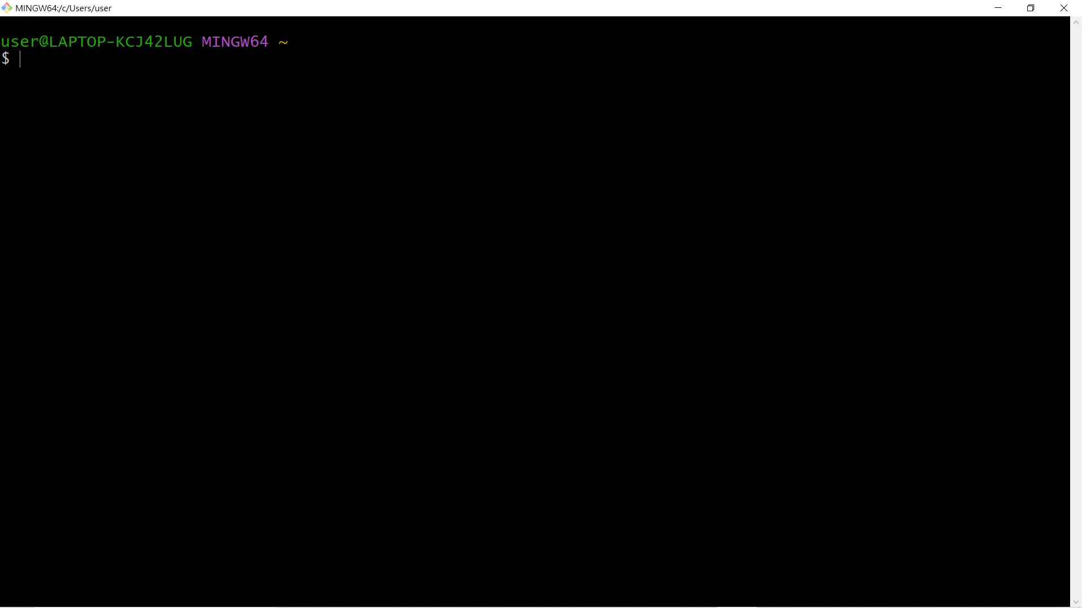

再來，先切回到GitHub網頁，點開想要複製到電腦上的repository。以剛剛的Spoon-Knife為例。點開Code綠色鈕，然後在HTTPS分頁點選「複製」圖案，將網址複製。網址代表了這個repository本身，等等複製的時候會用到。

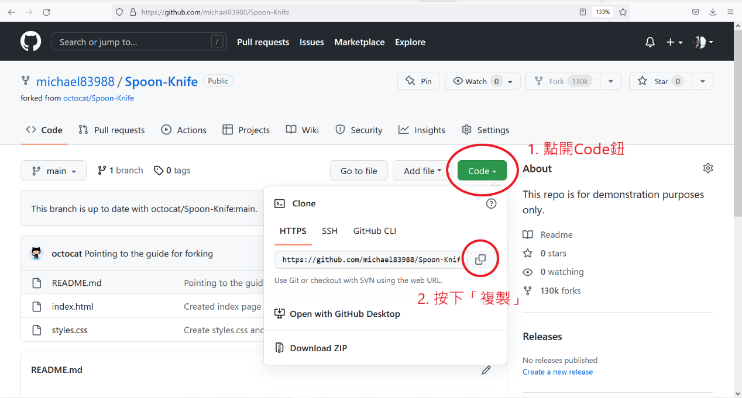

好了之後回到Git Bash。先把當前的目錄切換到準備用來儲存repository的資料夾。這邊來介紹一個指令：

$ cd [目標的資料夾]

例如：我想要切換到D槽的myclone資料夾，就輸入以下的指令：

$ cd d://myclone

然後按下enter。畫面會變成這樣，表示當前目錄已經成功切換。

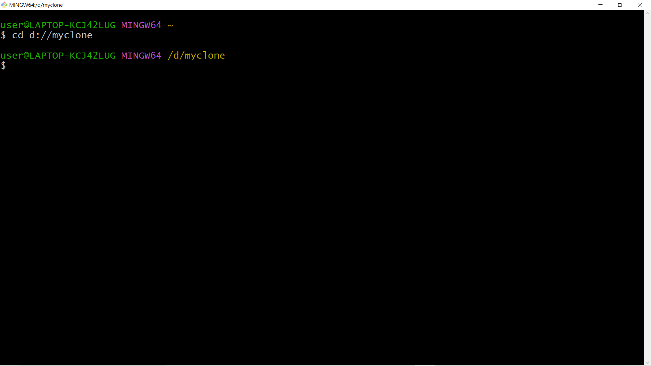

再來就是重頭戲了。要把存在GitHub的repository複製到自己的電腦上。需要用到另一個指令：

$ git clone [repository的網址]

網址的部分就是前面複製的那一個。輸入：

$ git clone https://github.com/michael83988/Spoon-Knife.git

之後按enter執行。完成之後如下：

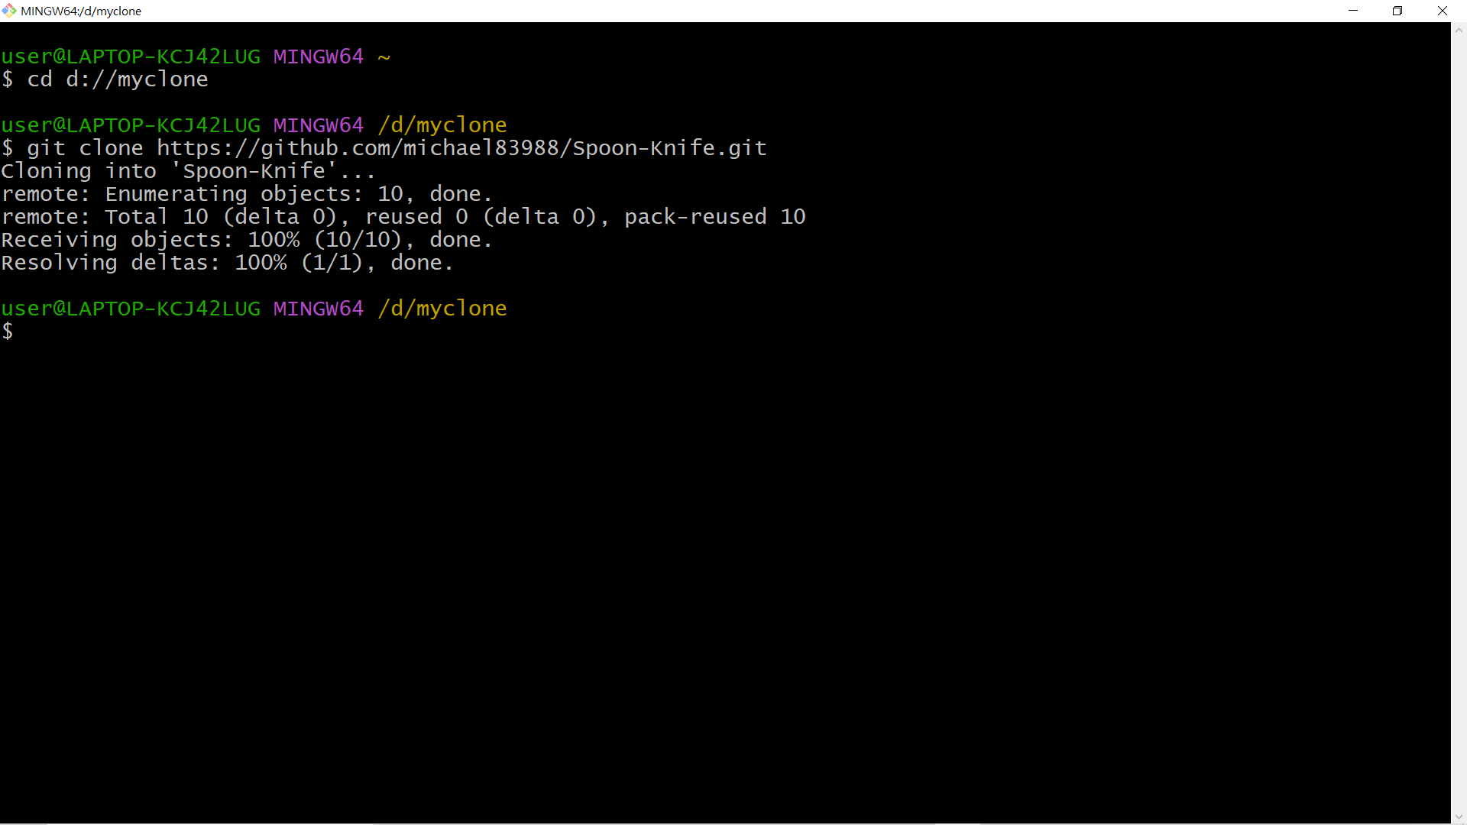

接著到D槽的myclone資料夾下看看，就發現多了一個Spoon-Knife的資料夾囉！裡面的內容也的確跟在GitHub上的一模一樣！

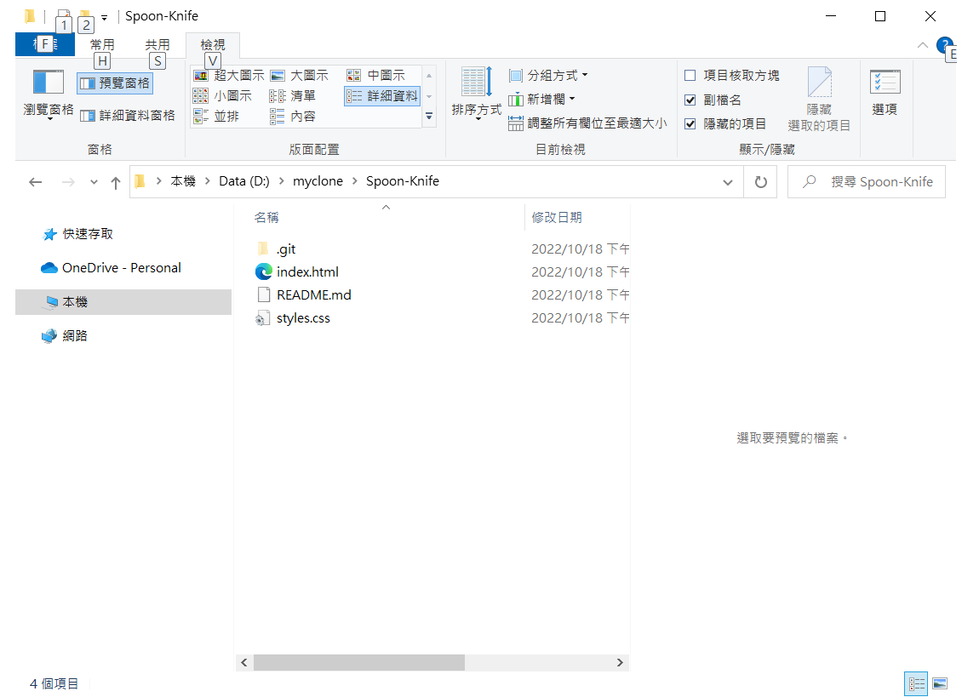

**小結**

透過GitHub上repository的fork功能，我們成功的把別人的repository複製到自己這邊；透過Git Bash的操作，我們也成功的把repository從網路上複製到自己的電腦裡。再來可能會有的問題應該就是如何將網路上repository的修改更新到自己的電腦，以及在本機端所做的修改如何上傳到網路上的repository吧？這部分就需要比較多Git指令的操作，等之後的文章再來揭曉如何使用吧～

參考資料

Fork a repo

<https://docs.github.com/en/get-started/quickstart/fork-a-repo>

Syncing a fork

<https://docs.github.com/en/pull-requests/collaborating-with-pull-requests/working-with-forks/syncing-a-fork>

Git 07: Updating Your Repo by Setting Up a Remote

<https://www.neonscience.org/resources/learning-hub/tutorials/git-setup-remote>

Git教學：如何 Push 上傳到 GitHub？

<https://gitbook.tw/chapters/github/push-to-github>